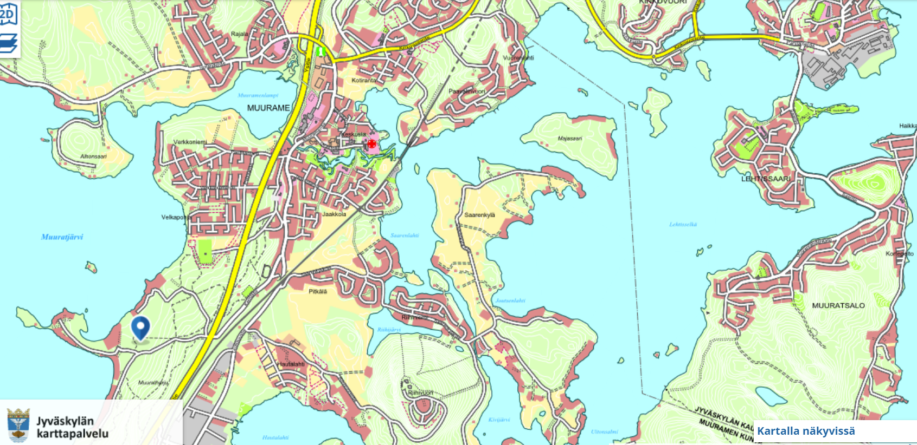

Suuruspään niitty on merkitty sinisellä osoittimella karttaan.

